Тема № 4 Медицинские изделия. Анализ ассортимента. Хранение. Реализация. Документы, подтверждающие качество

Медицинские изделия – это любые инструменты, аппараты, приборы, оборудование, материалы и прочие изделия, применяемые в медицинских целях по назначению, включая специальное программное обеспечение, и предназначенные для профилактики, диагностики, лечения и медицинской реабилитации заболеваний, мониторинга состояния организма человека и проведения различных медицинских исследований, а также для предотвращения или прерывания беременности.
Классификация медицинских изделий:
- Резиновые изделия и изделия из латекса;
- Изделия из пластмассы;
- Перевязочные средства и перевязочные материалы

1.Изделия из резины и латекса – медицинские изделия, которые обладают водонепроницаемостью и эластичностью.

К изделиям из латекса относят:

Перчатки медицинские, которые подразделяются на:
1.Хирургические
2.Диагностические нестерильные
3.Анатомические

1)Хирургические перчатки:
Выпускаются анатомической формы для плотного облегания рук.
Они бывают:
- Стерильные и нестерильные;
- Опудренные внутри и неопудренные;
- Тонкие, сверхтонкие или особо прочные для защиты от рентгеновских облучений,
- С удлиненной манжетой, которые используются в акушерстве, гинекологии, урологии.
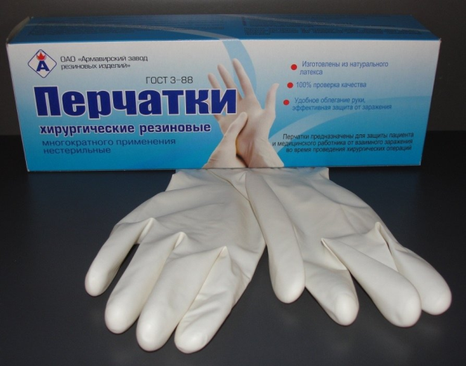
2) Диагностические нестерильные перчатки
Они выпускаются:
- латексные и без латекса (нитриловые и виниловые);
- опудренные и неопудренные внутри;
- могут быть голубого или зеленого цвета.
Они устойчивы к воздействиям различных химических веществ, масел и предназначены для ухода за больными в медицинских учреждениях.
3) Анатомические перчатки
Выпускаются для защиты рук мед. персонала от загрязнения. Толщина стенок ровна 0,5мм.
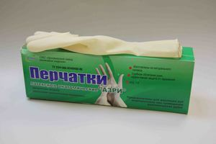
Напальчник — медицинское изделие, предназначенное для защиты и изоляции пальцев рук. Они выпускаются 3-х номеров, в зависимости от длинны (63, 70 и 77 мм).
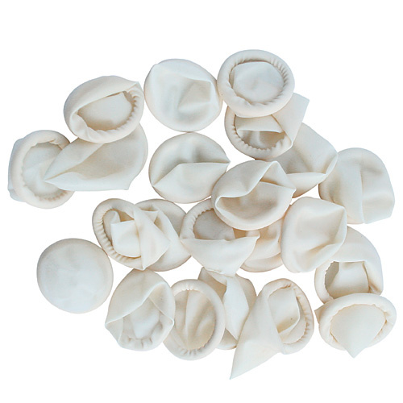
Соски
Делятся на:
- соски для вскармливания;
- соски - пустышки.
Соски должны быть по составу химически безопасны для ребенка, а также они должны выдерживать частое кипячение.

Соски для вскармливания
Предназначены для кормления детей грудного возраста молоком или молочными смесями из бутылочек.
Они бывают:
- Стандартные
- Анатомические
- Ортопедические
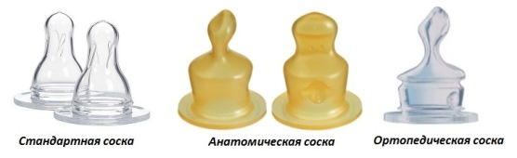
Стандартная соска – имеет вытянутую форму и округлый конец. Подойдет малышам на грудном вскармливании, которым не так часто дают поесть/попить из бутылочки.
Анатомическая – такая соска заточена под особенности строения ротовой полости новорожденного. Имеет вытянутую форму и сплюснутый сосок. Формирует правильный прикус у ребенка.
Ортопедическая – имитирует форму груди. Такая соска также способствует правильному формированию прикуса, ею рекомендуют пользоваться тем, кто чередует грудное вскармливание с питанием из бутылочки.
Соски – пустышки
В современном виде она состоит из трёх частей: латексный или силиконовый сосок, насадка и ручка.
Они бывают:
- Классические
- Ортодонтические
- Анатомические
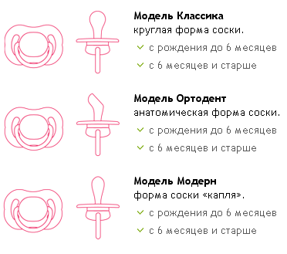
Презерватив — это медицинское изделие, предназначенное в качестве средства контрацепции барьерного типа, а также как средство защиты от многих патогенов, передающихся половым путём.
К изделиям из резины относят:
Грелки – это изделие медицинского назначения, которые применяют для местного прогрева организма, тогда их наполняют горячей водой, а также их применяют для промываний и спринцеваний.
Грелки выпускают двух типов:
- Грелки типа А – для местного согревания тела;
- Грелки типа Б - комбинированные, которые применяют как для согревания, так и для промывания и спринцевания. Поэтому они комплектуются резиновым шлангом, тремя наконечниками (детские, взрослые, маточные), пробкой- переходником и зажимом.
Грелки бывают вместимостью 1,2, 3литра

Грелка типа А Грелка типа Б
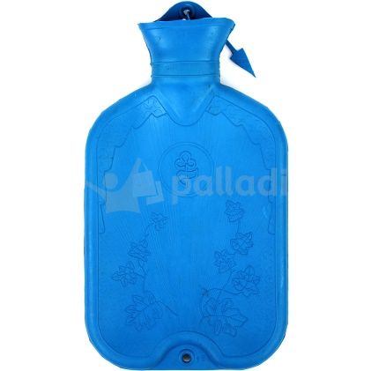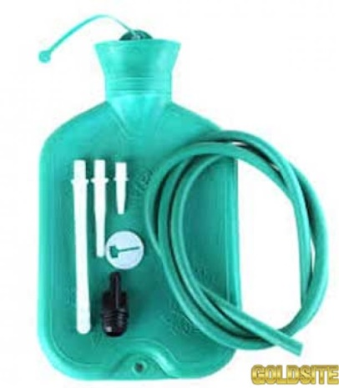

Пузыри для льда – это плоская резиновая ёмкость округлой формы с широким горлышком и плотно завинчивающейся пробкой.
Они предназначены для местного охлаждения при различных травмах и выпускаются 3-х размеров с диаметром 15, 20 и 25 см.
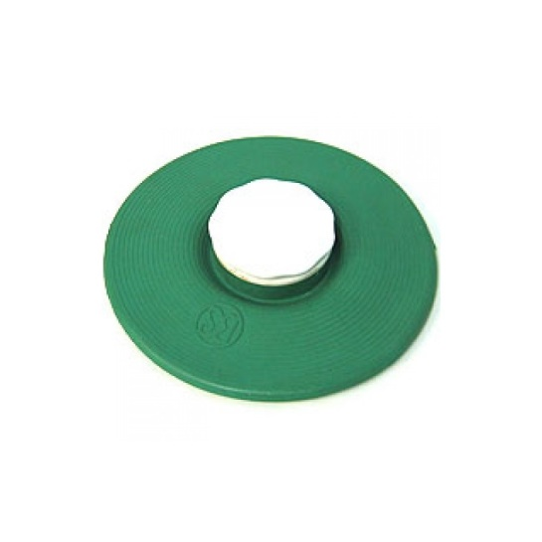
Круги подкладные представляют собой кольцеобразной формы мешки, которые надуваются воздухом и закрываются вентилем. Они предназначены для ухода за лежачими больными для профилактики и лечения пролежней.
Кружка Эсмарха представляет собой широкогорлую плоскую емкость, соединяющуюся с резиновой трубкой с помощью патрубка и предназначенную для спринцевания.
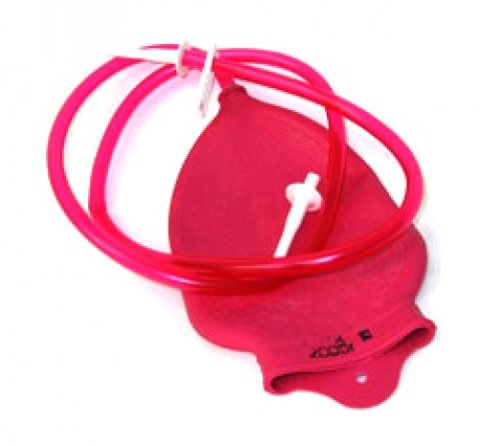

Спринцовка – это резиновый баллончик грушевидной формы с мягким или твердым наконечником, который используется для промывания различных каналов и полостей.
Спринцовки бывают двух типов:
- Тип А – с мягким наконечником (с баллончиком единое целое)
- Тип Б - с твердым наконечником (изготавливается из пластмассы)
Выпускаются разных номеров в зависимости от объема в мл (от 15,30,45 до 360 мл).

Спринцовка тип А
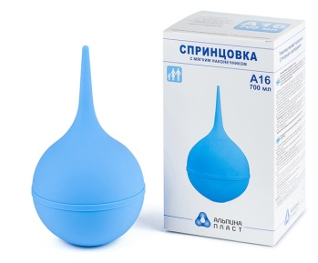

Спринцовка тип Б
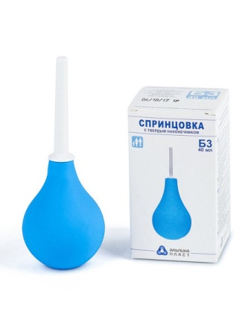
Кольца маточные – это полые кольца, предназначенные для предупреждения выпадения матки.
Их изготавливают из резины светлого цвета. Они должны быть упругими, без трещин и различных выступов на поверхности.
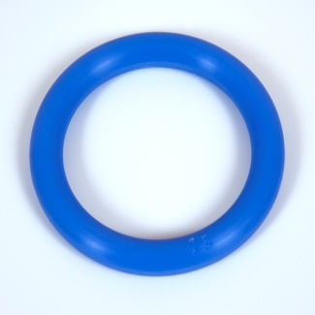
Медицинская подкладная клеенка представляет собой прочную хлопчатобумажную ткань, с одной или двух сторон с аппликацией из резины. Так же выпускается подкладная клеенка из винипласта.
2.Изделия из пластмассы
Судна подкладные - это изделие медицинского назначения, имеющее продолговатую форму с дном и предназначенное для туалета лежачих больных.
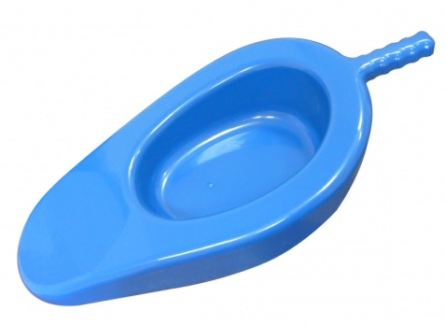
Поильник для лежачих больных - это медицинское изделие представляет собой довольно широкую чашку с двумя ручками по бокам и с носиком. Он предназначен для приема жидкости или жидкой пищи лежачим больным.
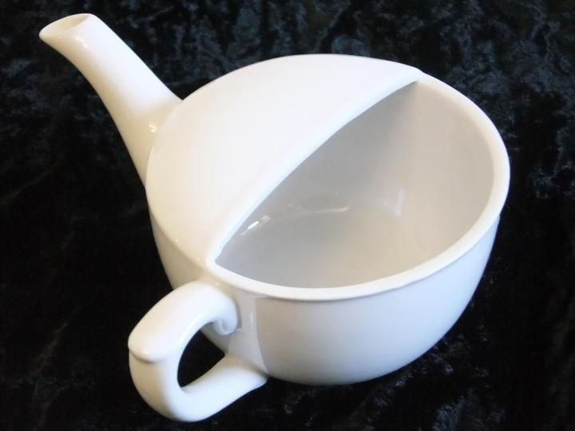

Мочеприемник «Утка» – это сосуд, который заканчивается выступающим горлышком с насадкой, соответствующей анатомическим особенностям полов.
В отличие от судна, мочеприемник утка не вынуждает больного поднимать таз.
Мочеприемник женского типа «Утка»
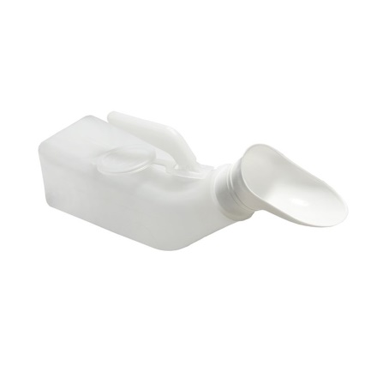
Мочеприемник мужского типа «Утка»
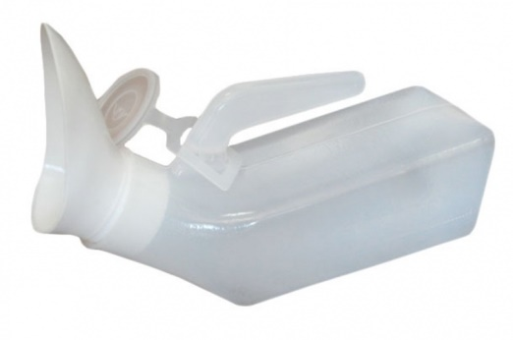
3.Перевязочные средства и перевязочные материалы
Перевязочный материал - это продукция, которая представляет собой волокна, нити, ткани, пленки, нетканые материалы и предназначенная для изготовления перевязочных средств.
По происхождению перевязочные материалы делятся на:
- природные (хлопок, вискоза);
- синтетические (полимеры);
- смешанные.
К перевязочному материалу относят:
1. Марля - это редкая сеткообразная ткань, предназначенная для медицинских целей, и в основе которой находится тканевое хлопчатобумажное плотняное переплетение.
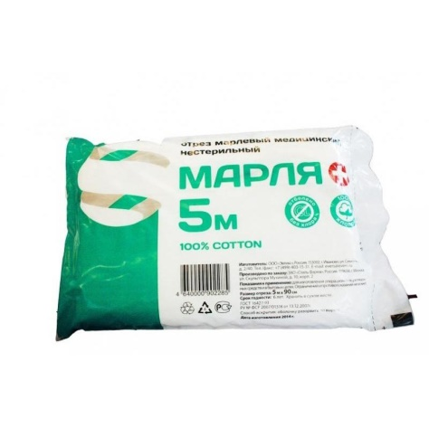
2. Вата медицинская - это пушистая хлопковая масса, имеющая слабопереплетенную волокнистую структуру.
Вата выпускается:
  - Стерильная
  - Нестерильная

Вата медицинская бывает следующих видов:
- Гигроскопическая - используется при перевязках ран.
- Компрессная - предназначена для согревающих компрессов.
- Глазная - обладает наивысшей капиллярностью и поглотительной способностью.
- Хирургическая - предназначена для перевязок ран.
- Гигиеническая - используется для ежедневного гигиенического ухода и различных медицинских манипуляций.
Вата медицинская стерильная
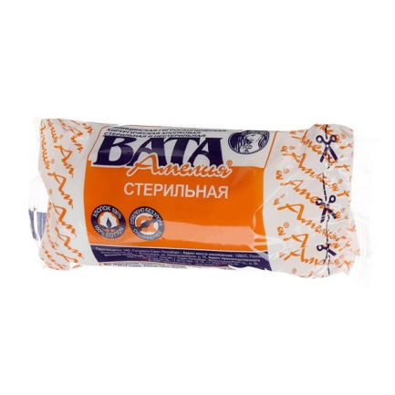
Вата медицинская нестерильная
Перевязочное средство – это медицинское изделие, изготовленное из одного или нескольких перевязочных материалов, предназначенное для профилактики инфицирования и для лечения ран.
К перевязочным средствам относят:
  - Бинты – это род повязок, изготавливаемых из хлопчато-вискозной марли в виде рулонов определенных размеров.
Виды медицинских бинтов:
- Бинты гипсовые содержат гипс, который после намокания накладывается на травмированные части тела с целью их фиксации;
- Бинт эластичный изготавливается из суровой хлопчатобумажной пряжи, в основу которой вплетены резиновые нити, резко повышающие эластичность бинта.
- Бинт трубчатый представляет собой бесшовную трубку из гидрофильного материала; его эластичность обеспечивается трикотажным типом плетения.
- Бинт гидрофильный обладает способностью впитывать воду.
- Бинт накрахмаленный изготавливается из накрахмаленной марли или органзы.
- Бинт клейкий цинкосодержащий представляет собой обычный бинт, на который нанесен тонкий слой пасты, содержащей глицерин, желатин, натрия хлорид, цинка оксид, т.е. этот вид бинтов относится к лечебным перевязочным средствам.
Бинт марлевый стерильный Бинт гипсовый Бинт эластичный

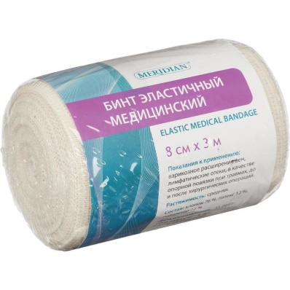
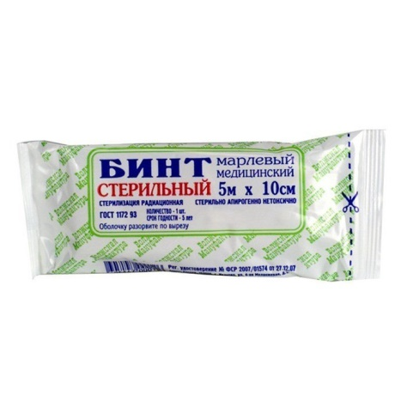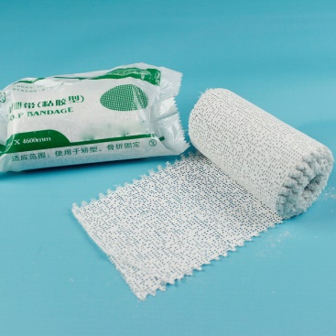

2. Салфетки марлевые - это медицинские расходные изделия, изготовленные из полосок марли, сложенной в определенное количество слоев, исходя из прямого назначения продукта.
Марлевые салфетки выпускаются стерильные и нестерильные.
Салфетки марлевые стерильные
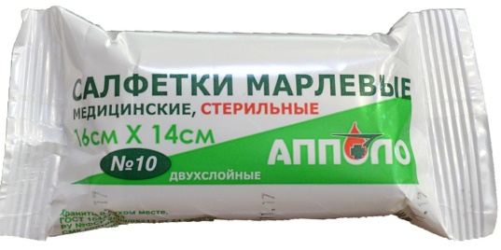
Салфетки марлевые нестерильные
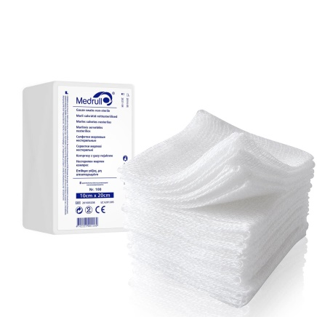
3. Пластыри медицинские − лекарственная форма, содержащая одно или несколько действующих веществ, предназначенная для наружного применения и обладающая способностью прилипать к коже
Пластыри без лекарственных веществ в виде липкой ленты называются лейкопластырями. Они применяются для фиксации повязок, для защиты небольших ран, фиксации различных трубок, проводов, катетеров. Лейкопластырь закрывает и защищает рану от попадания грязи, бактерий и не допускает повторного механического повреждения.
Бактерицидный лейкопластырь состоит из отрезка основы (пластиковая плёнка, нетканый материал, ткань) покрытой клеем с одной стороны и подушечкой из впитывающего материала, которая пропитана антисептическим веществом.
Разновидности пластырей:
-водостойкие
-гипоаллергенные
-эластичные
По внешнему виду пластыри подразделяются на ленточные и полоски.
- Пластырь фиксирующий гипоаллергенный
- Пластырь водонепроницаемый
- Пластырь эластичный
- Бактерицидный лейкопластырь
Хранение изделия медицинского назначения осуществляется в соответствии с приказом №377 "Об утверждении инструкции по организации хранения в аптечных учреждениях различных групп лекарственных средств и изделий медицинского назначения"
Анализ хранения в соответствии с требованиями нормативных документов.

Изделия медицинского назначения хранятся на витринах закрытого типа в торговом зале и в шкафах открытого типа в материальной комнате. Для резиновых изделий имеется отдельный шкаф. Медицинские изделия хранятся вдали от нагревательных приборов. Помещение соответствует требованиям пожарной безопасности, имеется гигрометр (для регистрации параметров воздуха), в соответствии с требованиями приказов МЗ РФ № 377,647н.

Правила реализации изделий медицинского назначения из аптеки.
Медицинские изделия реализуют из аптеки по требованию покупателя.
– Аптечное учреждение обязано обеспечить наличие правильно оформленных ценников на реализуемые изделия медицинского назначения и по требованию потребителя дать полную информацию об изготовителях и ценах, обеспечить надлежащий уровень обслуживания.
– Реализация изделий медицинского назначения производится по свободным (рыночным) ценам, сформированным в соответствии с действующим порядком.
– В реализации аптечного учреждения одновременно не находятся изделия медицинского назначения одного наименования с разными розничными ценами.
– В материальных комнатах аптек находящиеся на хранении изделия медицинского назначения одного наименования могут иметь различные цены в зависимости от поставщиков и сроков поставки.
– Покупатель имеет право проверить правильность цены, веса и меры отпущенных ему изделий медицинского назначения, а также сроки их хранения. Покупатель вправе потребовать копии сертификатов качества на изделия медицинского назначения, которые реализуются аптечными организациями.
– Расчеты с покупателями за изделия медицинского назначения осуществляются через контрольно-кассовые машины.
– Изделия медицинского назначения, надлежащего качества возврату и обмену не подлежат

Оценка: 5

